Дата: 18.11.2024

Клас: 1-АБ

Предмет: Англійська мова

Тема: Це мій рюкзак.

Мета: навчитися вітатися і прощатися, представляти себе простими реченнями ; ознайомитися з алфавітом.

Вчитель: Руда Д.В.

Хід уроку

1.Greeting

Good afternoon, dear children! I’m glad to see you. Are you ready to start our

lesson? All set?

2. Wаrm up / Listening

Hello! | Kids Greeting Song and Feelings Song | Super Simple Songs

<https://learnenglishkids.britishcouncil.org/listen-watch/video-zone/alphabet-song>

<https://www.youtube.com/watch?v=dUXk8Nc5qQ8>

<https://www.youtube.com/watch?v=VsgpUHUYuJI>

3. Speaking

<https://wordwall.net/uk/resource/52664490/reading-cvc>

<https://wordwall.net/uk/resource/35911431/%d0%b0%d0%bd%d0%b3%d0%bb%d1%96%d0%b9%d1%81%d1%8c%d0%ba%d0%b0-%d0%bc%d0%be%d0%b2%d0%b0/this-that-these-those>

5. Writing

Нові слова (що в моєму рюкзаку? )<https://wordwall.net/ru/resource/1933985/objects-in-jens-school-bag>

Вчимося розмежовувати відкритий і закритий склад.

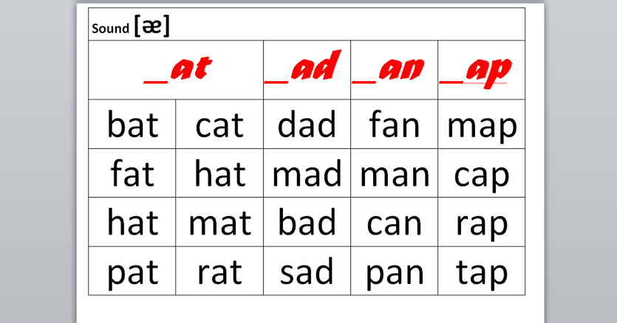

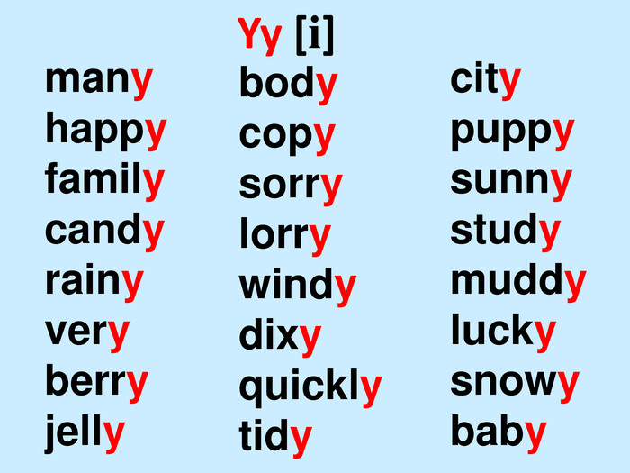

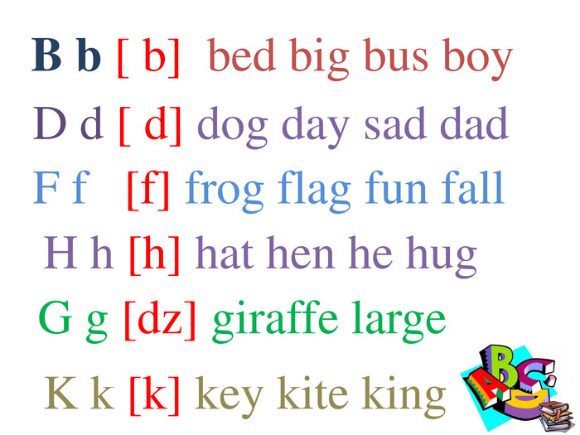

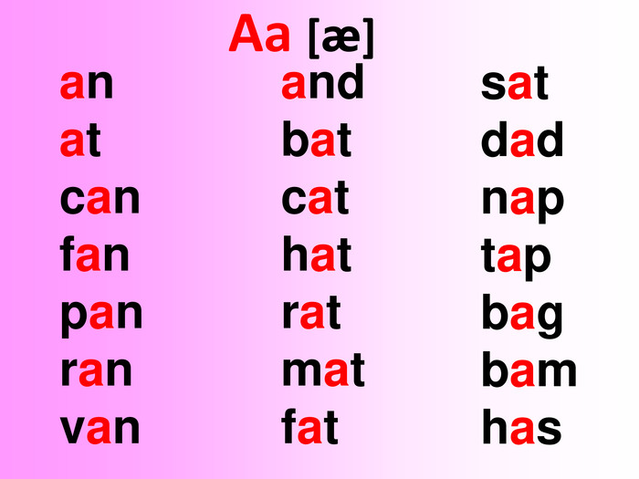

6. Homework

1. Попрактикувати читання слів.

